

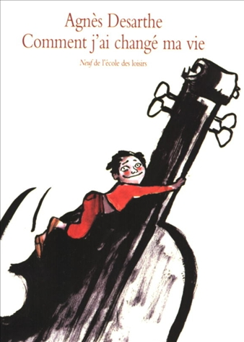
Comment j’ai changé ma vie
Agnès Desarthe

Question | 1 | 2 | 3 | 4 | 5 | 6 | 7 | TOTAL
Ma note
Note maximale | 2 | 2 | 4 | 4 | 2 | 2 | 4 | 20

- Pourquoi Anton vit-il chez sa grand-mère ?
- Ses parents sont divorcés.
- Ses parents sont décédés.
- Ses parents ont trop de travail pour s’occuper de lui.

- Quel est le premier instrument dont joue Anton chez Marie-José Périvaneau ?
- Le cervelas.
- La rosette.
- Le saucisson.

- Pourquoi Anton veut-il absolument être accepté à l’école de musique ?
- Il est passionné de musique.
- Il ne supporte plus son maître de CM2.
- Il n’a pas d’amis dans son école.

- Que doit faire Perla pour gagner le pari proposé par Anton ?
- Lui sourire.
- Lui confier son secret.
- Lui donner un baiser.

- Suite à ce pari, quel est le gage d’Anton ?
- Mettre de la sauce tomate dans les pistons de la trompette.
- Mettre de la colle sur les pédales du piano.
- Peindre le violon en jaune.

- De quel instrument Perla joue-t-elle ?
- Du piano.
- Du violoncelle.
- Du hautbois.

- A la fin de l’histoire, qui apprend à Anton à jouer du piano ?
- Sa grand-mère.
- Charles Dexter.
- Marie-José Périvaneau.

Comment j’ai changé ma vie
Agnès Desarthe

Question | 1 | 2 | 3 | 4 | 5 | 6 | 7 | TOTAL
Ma note
Note maximale | 2 | 2 | 4 | 4 | 2 | 2 | 4 | 20

- Pourquoi Anton vit-il chez sa grand-mère ?
- Ses parents sont divorcés.
- Ses parents sont décédés.
- Ses parents ont trop de travail pour s’occuper de lui.

- Quel est le premier instrument dont joue Anton chez Marie-José Périvaneau ?
- Le cervelas.
- La rosette.
- Le saucisson.

- Pourquoi Anton veut-il absolument être accepté à l’école de musique ?
- Il est passionné de musique.
- Il ne supporte plus son maître de CM2.
- Il n’a pas d’amis dans son école.

- Que doit faire Perla pour gagner le pari proposé par Anton ?
- Lui sourire.
- Lui confier son secret.
- Lui donner un baiser.

- Suite à ce pari, quel est le gage d’Anton ?
- Mettre de la sauce tomate dans les pistons de la trompette.
- Mettre de la colle sur les pédales du piano.
- Peindre le violon en jaune.

- De quel instrument Perla joue-t-elle ?
- Du piano.
- Du violoncelle.
- Du hautbois.

- A la fin de l’histoire, qui apprend à Anton à jouer du piano ?
- Sa grand-mère.
- Charles Dexter.
- Marie-José Périvaneau.

